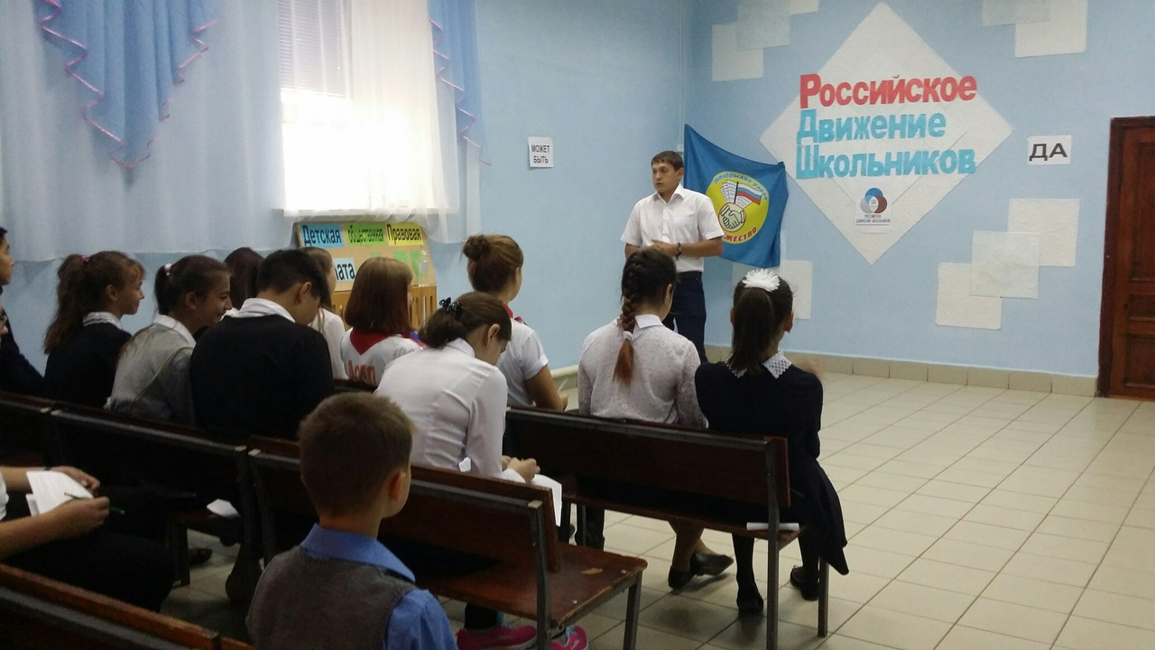
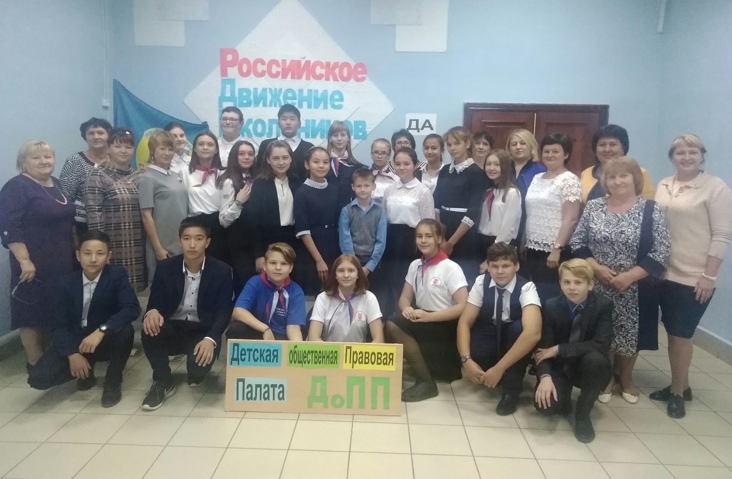
7 сентября 2018 года состоялось учредительное собрание местного отделения Российского движения школьников Октябрьского района Оренбургской области. В собрании приняли участие представители ОУ, ОМПФКС и Т, УОО и П, ЦДО.Местное отделение Российского движения школьников является структурным подразделением Оренбургского регионального отделения и создается с целью развития деятельности организации в районе обеспечения доступа всем учащимся к мероприятиям, информационного сопровождения деятельности. Местное отделение в своей работе руководствуется законодательством Российской Федерации и Оренбургской области, Уставом РДШ, решениями областного и местного Советов организации.Избран штаб местного отделения Российского движения школьников в состав которого вошли:Степанников Е.А., ведущий специалист ОМФКС и Т, Воропаева Ю.А., старший вожатый МБОУ «Октябрьская СОШ», пилотная площадка РДШ, Мустафина С.В., методист МКУ "КЦООУ", Мангаева Н.М., старший вожатый МАОУ «Нижнегумбетовская СОШ им. С.А. Попова», Юлдашова Т.А., методист МБОУ «ЦДО». Председателем штаба местного отделения РДШ избрана ЮлдашоваТ.А., ревизором местного отделения РДШ Воропаева Ю. А.

